2023-2024石油工程学院融媒体中心执行方案

为立足实际突出石工特色，发挥学院文化育人功能，推进全员全过程全方位育人，服务学院“十四五”规划、新一轮“双一流”建设任务，石油工程学院融媒体中心（以下简称“融媒体中心”）在原有基础上进行完善。为健全融媒体中心体制机制，加强融媒体中心整体建设，促进融媒体中心健康发展与有序运行，打造融媒体中心特色工作品牌，经过广泛调研和充分研讨，并结合工作实际，制定如下方案。

1. 机构设置

融媒体中心下设**办公室、微信部、记者部、视频部、运营部、美工部6大部门**，各部门根据工作需要设置具体职能小组。

图为融媒体中心架构方案

办公室主要负责融媒体中心人员培训制度落实、融媒体中心人员稿件作品统计及劳务发放、设备物资管理维护、办公室日常维护、值班安排、PPT制作等日常事务管理，公布评选学期“宣传先进个人”，参与第二部门掌握基础技术。

运营部主要负责“荟萃石工”QQ空间、微博平台的日常运行和维护，主要面向本科低年级学生做好学院工作、活动的传声筒；同时负责融媒体中心对外活动的策划开展。

记者部根据学院宣传工作需要以及记者站工作安排，按时保质量完成新闻采写、场景拍摄任务。与相关教师及学生组织及时沟通联系，做好信息的收集、传递和反馈等工作。

微信部主要负责“荟萃石工”微信公众号的日常运营和后台维护，策划、制作高质量新媒体作品。

美工部主要负责设计海报、九图、长图、网站首图、手绘作品等，同时石工文创等系列产品进行设计开发。

视频部主要负责根据学院宣传工作需要制作系列视频。主要包括活动视频记录、优质视频作品等；负责融媒体中心抖音账号的发布及运营。

“创见”新媒体工作室仍为石油工程学院新媒体平台特色品牌建设。通过图片、推文、海报、视频等形式，创作、推送、转发“有思想、有深度、有价值”的内容，实现“做内容、做服务、做引领”的目标，打造“荟萃石工”新媒体品牌。

1. 人员构成

融媒体中心设置指导老师、分管老师及技术指导若干。根据机构设置情况，融媒体中心共设主任1名、副主任3名。各部门设置部长1名，副部长1-2名。指导老师及分管老师全面指导中心宣传工作，主任整体负责中心日常的管理和运行，主任、副主任负责具体分管部门的工作，1人分管记者部、视频部，1人分管美工部、运营部，1人分管微信部，1人分管办公室（主任具体分工可根据不同人员进行调整）。主任及副主任面向全院优秀学生干部招募 ，有宣传任职经验者优先。融媒体中心主任及副主任试用期1个月，试用合格者任期1年。

1. 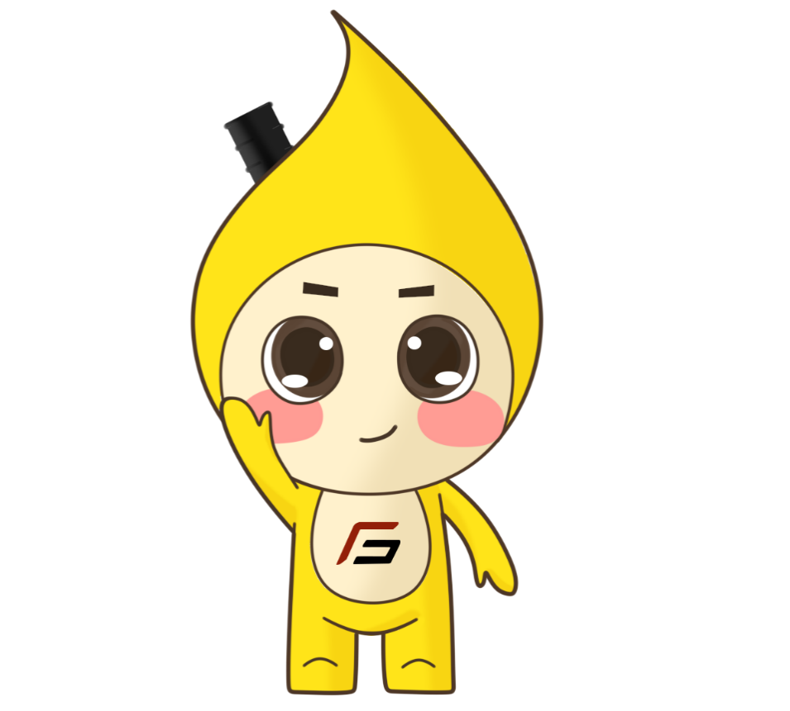IP形象

小油仔

1. 制度改革
2. 选题制度

中心内部各部门分管副主任及具体下设部门的部长、副部长每两周召开例会，共同讨论策划近期重要选题，加强部门之间的沟通和联动，提高各类作品的质量和效率。微信部每周日晚21:00召开选题会讨论未来1-2周的选题内容，其他部门负责人参加。选题会前，微信部负责人需提前统筹设计选题，成员自报选题，作为重要补充。

其他部门定期召开选题会，及时跟进时政热点、学院焦点，随时更新，引领青年师生思想，传递石工声音。

1. 练笔制度

坚持培养“能写会编”型中心人才的工作目标，微信部成员每周至少提交练笔1篇，主题由分管副主任提前拟定2-3个，成员自选练笔；通讯社以做好70周年院庆工作为抓手，以提高写作能力和文字水平。其中优秀作品可作为“荟萃石工”微信公众号选题并整理为作品集统一展出。

1. 审核制度

1.“荟萃石工”微信公众号内容审核坚持“文案优先”的原则，严格实施“三审三校”的审核制度，学生责任编辑一审，相关工作负责教师二审，分管书记三审。加强对“荟萃石工”微信公众号的维护运营和对团队成员的管理监督，保障工作平稳有效运行。完善奖惩制度，量化考核依据，对工作积极且成绩显著者进行相应精神和物质奖励，对工作拖沓、出现不良舆情情况的人员进行相应处理。

2.通讯社及“荟萃石工”QQ空间、微博、抖音三大平台的内容发布采取分管副主任初审，中心主任终审的“双重审核”制，规范各平台运营机制，要求各负责人必须关注相关平台并能够熟练投稿运营。

1. 复盘制度

中心整体、各部门以及成员个人要对工作定期进行反思和总结，个人复盘、部门复盘、工作室复盘相结合，形成自上而下的复盘制度，并将每次复盘内容形成书面材料。主任、副主任、部长及副部长每个月对过去一个月工作总结，及时解决发现的问题，安排未来一个月的活动安排。个人、部门和中心每周进行周内工作小结，每月复盘月内工作，分析一个月的数据，发现问题，解决问题并讨论下个月工作规划，每学期对本学期的整体工作进行全面总结，同时规划下学期整体工作。

1. 培训制度

与第二课堂有机结合，采取“**4+6**”模式进行媒体骨干素养提升培训，每周一课，内容覆盖媒体素养、平台运营、推文制作等方面。组建专职与兼职相结合的师资队伍，邀请院内外新闻宣传方面的老师开设讲座，聘任各学院宣传方向人才进行团队宣传能力再造血。前四堂为师资队伍专题讲座，后六堂团队成员以老带新，形成“传帮带”的传承机制。

1. 激励制度

①若作品出现明显格式错误（字体格式、行间距、空格、两端对齐、首行缩进、错别字等），数据错误，内容不合适，第一次发现扣除本次浏览量奖励稿费，第二次扣本次所有稿费，第三次扣三次作品的所有稿费；若时效性问题显著（当天可发但因作者原因未做完或未发，扣2元）；融媒体中心内部设置“宣传先进个人”，一学期一评比。

②一季度一统计，一季度一发放；

分管副主任、部长对工资的真实性进行检查。